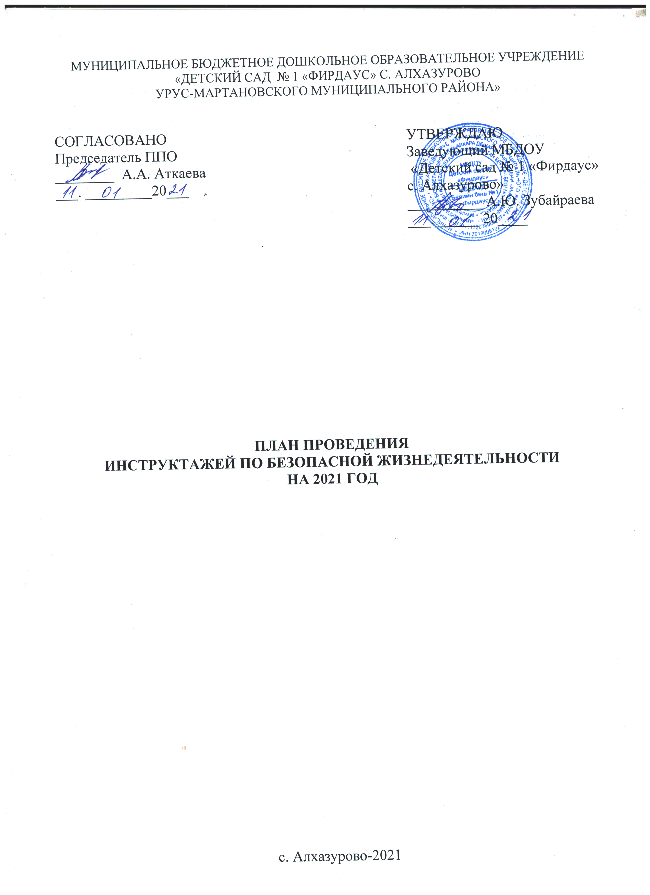
№ п/п | Наименование мероприятий | Сроки |  | Ответственный
1. Работа с членами трудового коллектива
1 | Проведение вводного инструктажа, по охране труда с вновь принятыми работниками с регистрацией в журнале установленной формы | По мере необходимости | Заведующий
2 | Проведение повторного инструктажа на рабочем месте по охране труда с работниками с регистрацией в журнале установленной формы | Сентябрь, май | Заведующий,  завхоз
3 | Проведение инструктажа по пожарной безопасности с работниками с регистрацией в журнале установленной формы | 1 раз в год | Ответственный за пожарную и антитеррористическую безопасность
4 | Проведение целевых, внеплановых инструктажей на рабочем месте по охране труда с работниками с регистрацией в журнале установленной формы. | По мере необходимости | Заведующий,  завхоз
5 | Практическая отработка действий в случае возникновения пожара, ЧС | 1 раз в месяц | Ответственный за пожарную и антитеррористическую безопасность
2. Работа с воспитанниками
 | Проведение инструктажей с воспитанниками по охране труда в начале учебного года. | Сентябрь |  | Воспитатели
 | Проведение инструктажей с воспитанниками по охране труда при проведении массовых мероприятий. | По мере необходимости |  | Воспитатели
 | Проведение с воспитанниками внеплановых инструктажей по мере необходимости по вопросам состояния детского травматизма в детском саду. | В течение  года |  | Воспитатели
 | Проведение инструктажей с воспитанниками по охране труда при проведении экскурсий, целевых прогулок в природу. | В течение  года |  | Воспитатели
 | Проведение инструктажей с воспитанниками по охране труда по вопросам, связанных с безопасной жизнедеятельностью. | В течение  года |  | Воспитатели
3. Работа с родителями
1 | Проведение профилактических бесед с родителями в рамках педагогического всеобуча по вопросам обеспечения безопасности жизнедеятельности:  – предупреждение детского дорожно-транспортного травматизма  – правила безопасного поведения в детском саду, предупреждение детского травматизма;  – соблюдение мер пожарной безопасности;  – правила поведения при обнаружении взрывчатых веществ и подозрительных предметов, угрозе террористического акта;  – правила безопасного поведения детей в дни каникул, (праздничных выходных);  – правила личной безопасности;  – правила поведения на воде в летний период;  – правила поведения в экстремальных ситуациях;  – профилактика вредных привычек;  – правила поведения во время гололёда. | В течение  года |  | Воспитатели

